Отчет
«День открытых дверей»
« Детское царство- объединенное государство».

С 18 по 21 сентября 2018 года состоялся День открытых дверей в доме детского творчества с. Выдрино.
В рамках Дня открытых дверей была проведена выставка. Вся выставка представляла многообразие техник: это бисероплетение, шитье, вязание, кружевоплетение, тестопластика, поделки из природного материала, судомоделирование, рисунки.
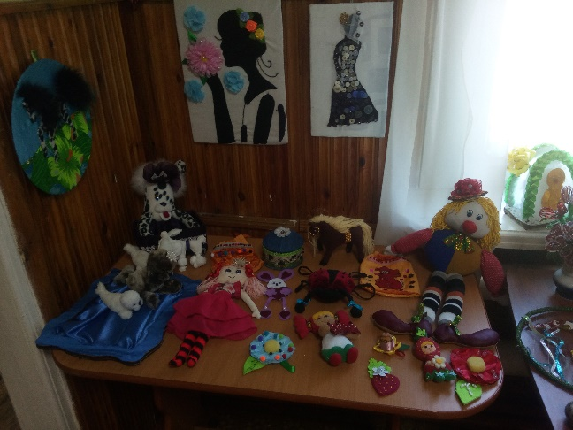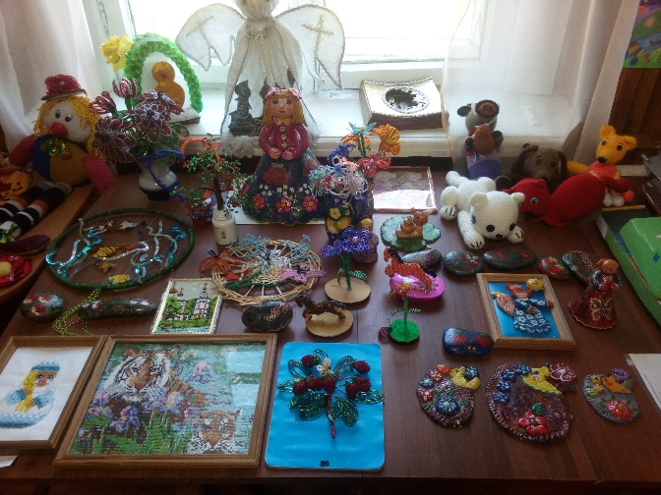
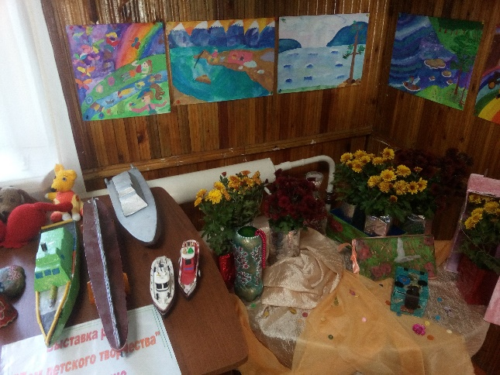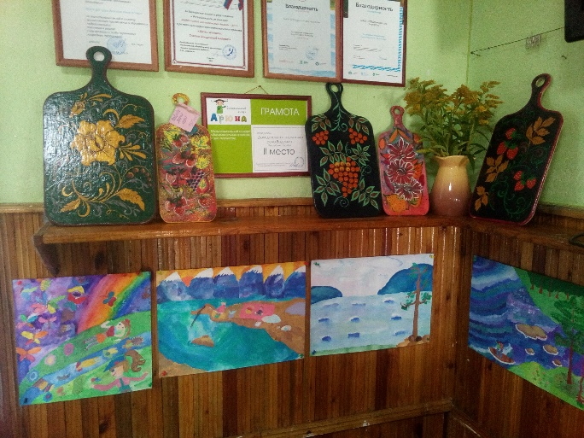
С приветственным словом обратился директор учреждения Е.А. Тютрина, которая пригласила всех желающих посетить мир творчества и волшебства. Была подготовлена игровая программа. Мишина О.Н., и Заиграева Е.В. провели с ребятами подвижные игры.
В Доме детского творчества было шумно и весело, а все потому, что в этот день ребята, родители и просто друзья спешили к нам на нашу традиционный праздник для детей и их родителей. Это первые поделки и сувениры на выставке, это первые шаги на большой сцене для начинающих, это долгожданное, после каникул, выступление тех, кто уже посещал занятия, это радость и гордость в родительских глазах за своих талантливых детей.
Вот уже 25 лет Дом детского творчества с 1 сентября из года в год распахивает свои двери для мальчишек и девчонок самого разного возраста.
Прошедший День открытых дверей расширил представления о содержании работы учреждения, наполнил их впечатлениями и обогатил эмоционально, позволил нашему дому творчества стать более открытым не только для детей и родителей, но и для общественности.
В мероприятии приняли участие около 200 человек – обучающиеся, родители, педагоги объединений.
В результате родители и дети, принявшие участие в Дне открытых дверей оставили свои отзывы и пожелания.
Мы благодарим всех участников нашего мероприятия и желаем им здоровья, счастья, удачи и побед во всех начинаниях!

